2023年7月13日
会 員 会 社 殿
一般社団法人 日本建設業連合会
公衆災害対策委員会
火薬類対策部会
部 会 長 木 村 雅 哉

火薬類管理講習会の開催について(案内)

平素、当部会の運営につきましては格別のご支援、ご協力を賜わり厚く御礼申し上げます。
会員各社におかれましては、日頃、火薬類の保安管理に万全の対策を講ぜられていることを深く感謝申し上げます。
当部会では、火薬類の保安管理をさらに徹底するため、今年度は標記講習会を、2023年9月6日（水）に開催いたします。
つきましては、業務多忙のところ誠に恐縮に存じますが、関係者の出席について格別のご高配をお願い申し上げます。
準備の都合上、受講希望者を本社（関東地区に本社のない会社は支店等）担当部署において、取りまとめの上、別紙「申込書」に記入し、8月31日（木）までにメールでお申込み下さい。

記

１．開催日 ：２０２３年 ９月６日（水） １３：２０～１７：００ （受付１２：３０～）

２．会場 ：東京証券会館 8階ホール
東京都中央区日本橋茅場町1-5-8 電話03-3667-9210

３．講習内容： 「講習会プログラム」のとおり
この講習会は、CPDS（全国土木施工管理技士会連合会）の認定講習会
（登 録番号：820489、4unit）です。

４．対象 ：会員会社の社員および協力会社の社員・職長、建設業関連の団体
※定員150名 （若干の追加を予定： 受講申込状況は問合せください）

５．申込み：申込みは、別添申込書を会員会社でとりまとめ、一括申込みください。
申込書は確認後、整理番号を記載し、担当者に返信します。これが受信票になります。申込者は返信された受講票の自分欄にチェックを入れ、当日受付に提示してください。
なお申込みはメールのみの受付です。 送付先：suyama@nikkenren.or.jp

６．受講票：申込書に整理番号を記載し、申込担当者に返送します。 これが受講票となります。
当日、本票を印刷し当人の「出席チェック」欄に☑マークを入れ、ご持参ください。

７．問合せ：一般社団法人 日本建設業連合会
公衆災害対策委員会 地下埋設物対策部会 事務局 須山 （担当）
ＴＥＬ； ０３－３５５１－８８１２
E-mail； suyama＠nikkenren.or.jp

火薬類管理講習会プログラム
日建連公衆災害対策委員会
火薬類対策部会

１．日 時： ２０２３年 ９月 ６日（水） １３：２０～１７：００ （受付１２：３０～）

２．場 所: 東京証券会館 ８階ホール
東京都中央区日本橋茅場町１－５－８ 電話 ０３－３６６７－９２１０

13:20  ↓  13:30 | 開会あいさつ | 公衆災害対策委員会 火薬類対策部会  部会長 木 村 雅 哉
13:30  ↓  14:00 | 「火薬類保安法令の遵守・  火薬類技術基準等の見直しについて」 | 経済産業省 産業保安グループ  鉱山・火薬類監理官付  火薬専門職 小 池 勝 則
休 憩（５分）
14:05  ↓  14:45 | 「蒸気圧破砕薬  ガンサイザーＨのご紹介」 | 日本工機株式会社  化薬営業部 化薬営業グループ  チーフ 菊 地 雄 輝
休 憩（１０分）
14:55  ↓  15:25 | 「火薬類の事故推移と傾向及び  ２０２２年の事故」 | 公社）全国火薬類保安協会  技術参事 中 塚 漢 二
休 憩（５分）
15:30  ↓  15:50 | 現場管理責任者の講話  「建設工事における  火薬類事故防止の取組みについて」 | 清水建設㈱・㈱ピーエス三菱・岩田地崎建設㈱  新東名高速道路  高松トンネル工事特定建設工事ＪＶ  所 長 髙 杉 英 則
休 憩（１０分）
16:00  ↓  17:00 | 「火薬類消費現場の自主管理」 | 公衆災害対策委員会 火薬類対策部会  専門委員 上 岡 真 也
３．時間割
（敬称略）

【司会：専門委員 岡田 隆一 】
配布資料：講習会講演者のパワーポイント資料

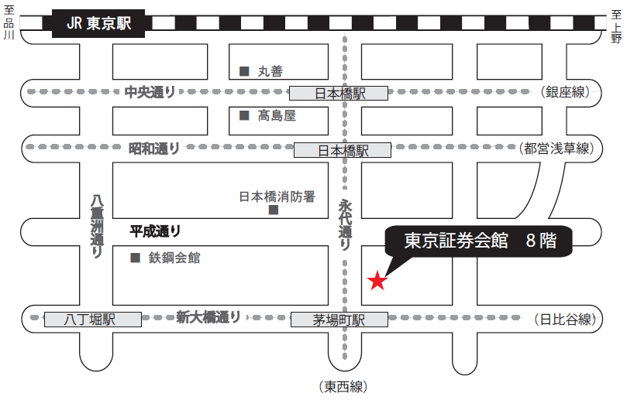
東京証券会館ホール案内図
【最寄駅からの所要時間】
・東京メトロ 東西線・日比谷線 「茅場町」駅 ８番出口 直結
・東京メトロ 銀座線・東西線・都営浅草線 「日本橋」駅 Ｄ２出口 徒歩 5分
・山手線 「東京」駅 八重洲北口 徒歩 20分
〒103-0025 東京都中央区日本橋茅場町1-5-8 TEL 03-3667-9210

